Управление надзорной деятельности и профилактической работы информирует
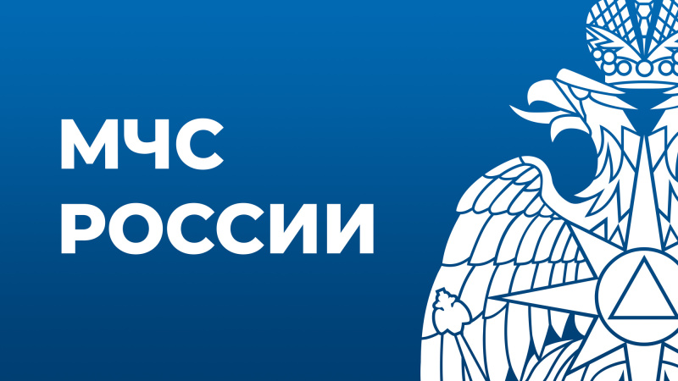
Правительством Российской Федерации принято решение установить особый порядок и частично наложить мораторий на проведение проверок в 2022 году. В результате 10 марта 2022 года было официально опубликовано постановление Правительства РФ от 10.03.2022 г. № 336 «Об особенностях организации и осуществления государственного контроля (надзора), муниципального контроля». Далее постановлением Правительство Российской Федерации от 24 марта 2022 г. № 448 «Об особенностях осуществления государственного контроля (надзора), муниципального контроля в отношении аккредитованных организаций, осуществляющих деятельность в области информационных технологий, и о внесении изменений в некоторые акты Правительства Российской Федерации» были дополнительно внесены изменения в части осуществления надзора за органами государственной власти и местного самоуправления.
Данным законодательным актом наложен запрет на проведение большинства плановых проверок на всех объектах, включая средний и малый бизнес, а также предусмотрена отмена внеплановых проверок. Полностью отменены проверки деятельности органов власти и местного самоуправления
Плановые проверки допускается проводить только в отношении объектов, отнесенных к категориям чрезвычайно высокого и высокого риска на которых осуществляется дошкольное и начальное общее и среднее образование; деятельность по организации отдыха детей и их оздоровления; деятельность детских лагерей на время каникул, предоставляются социальные услуги с обеспечением проживания, либо если эти объекты являются родильными домами или перинатальными центрами.
Внеплановые проверки также под запретом, за исключением проверок, где необходимо проверить факты причинения вреда жизни и тяжкого вреда здоровью граждан.
Все действующие предписания продлеваются автоматически на 90 календарных дней со дня истечения срока его исполнения без ходатайства (заявления) контролируемого лица. Также контролируемое лицо вправе направить ходатайство (заявление) о дополнительном продлении срока исполнения предписания.
Также в связи с внесением изменений в Федеральный закон «О государственном регулировании производства и оборота этилового спирта, алкогольной и спиртосодержащей продукции и об ограничении потребления (распития) алкогольной продукции» для получения соответствующей лицензии больше не нужно получать заключение МЧС о соответствии объекта защиты требованиям пожарной безопасности. Данные изменения вступили в силу с 26.03.2022.
С целью снижения административной нагрузки на бизнес и совершенствования назначения административного наказания Федеральный закон от 26.03.2022 № 70-ФЗ внёс изменения в КоАП РФ по штрафам для бизнеса с 2022 года.
Установлены правила назначения указанным лицам административного штрафа в размере меньше его минимального размера.
При условии, что не было причинено вреда или его угрозы здоровью людей, окружающей среде, имущественного ущерба штраф подлежит замене на предупреждение
Это принцип «предупреждение как первая мера административной ответственности». В общем и целом, это направлено на то, чтобы у бизнеса была сначала возможность исправить то или иное нарушение, а не сразу платить штрафы, которые зачастую ставят субъектов малого и среднего предпринимательства на грань банкротства.

ТО НДиПР №5 УНДиПР ГУ МЧС России по Алтайскому краю

